Дадатковыя тэксты па хуткачытанні
№ 13 Б
Прачытай тэкст, перастаўляючы падкрэсленыя ў словах склады.
Церукця — гэта адзін з прадстаўкоўні мейсяства фаназавых. Самец — праўсадны «чорны царры». Ён мае блісчакуе чорнае апянерэн з сіванята-фіяталевым адлівам. Галоўяна яго аздоба — ярка-чырнывоя «бровы» і лірапаныдоб хвост, які ён раскрыева падчас катавання. Самка значна меняша і афарвабаная ў масківачроныя рудавата-буяры тоны з цёмміны палосміка. Гэта дазлявае ёй быць заўневажнай часпад выседжвання шаптунят.
У моцяны мазыра церуцекі выкарыстоўюцьва ніукальны спосаб аробаны ад ходула. Яны ныюцьра у снег і стваюцьра там невякілія мекары-і́глу, дзе тэмрапетура значна вышэйяша, чым на паніверх. Такім чынам ныя могуць веспраці светлы час таксу, ховыдзячы кітоль на кармленне.
Самым довівішчным мотамман у жыцці церуцекоў ляз’яўецца вясваное катаванне. Самцы разбіюцца на крыадтых месцах (тавішкачах) — чайзвына на лобатах або панахля. Яны цутанюць, дэманстюцьру сваю гапрыжосць, распусюкачы хвасты і выюдачы ракхатэрныя кігу: гучена «чуфыканне» і бурваліе «булькатанне», кояе вацьчу на кіметлары.

№ 14 Б
Прачытай тэкст.
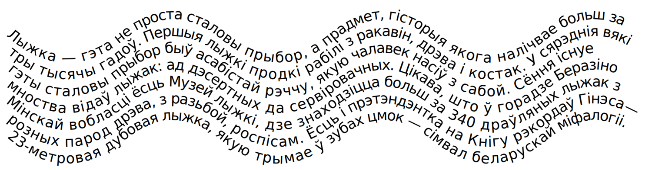

№ 15 Б
Прачытай тэкст.
На гАлінЕ ліПы Яны заўвАЖылі нЕйкую цІкаВУю раСлІну. Гэта бЫў ніБы кУСт з доўГімі сЦёблАмі, дРобНым сВеТлЕнькіМ лІсцЕм і ЖоўЦенЬкіМі КветКамі. ПрЫладЗіўСя ён нА гАлІне сТажКом і, зДаеЦца, з зЯМлёй ніЯкай сУВязі не мЕў. КаЛі ўбАЧыў ягО МіРон, тО крЫкнУў: «ГАні пРэч гэТАга дРаПежНіка! ГэтА аМялА, шКодНая рАслІна. ЯнА жыВе выКлюЧна на ЧуЖым ка́Рку*. ПтУШкі лАсуЮцца яе ягАдаМі, а поТЫм чысЦяць своЙ нос На гаЛіне дРУгога дРэва. ЛіПкі соК прЫКлейваЕццА, і гэТаГа даСтаТковА, каб рАслІна пАЧала расЦІ».
ВіКтар ахВОтНа зДзёр і скІНуў дРапежНіка. «Але Ж і ўчАпілася! — заўвАжыў ёН. — МусіЦь, зНоў пАЧне расцІ». «ПэўНа, бО свае тоНКія кАрэНьчыКі янА заПусКае гЛыбоКА ў дрэВа. НавАТ можНа па гЛЫбінІ пазНацЬ, коЛькІ часУ ЯнА тут жыВе. Усё-тАКі лЯГчэй буДЗе бедНамУ дрэВу».
(Паводле Я. Маўра)
* Ка́рак — задняя частка шыі, патыліца. У пераносным сэнсе «жыць на чужым карку» азначае «жыць за чужы кошт, эксплуатаваць кагосьці».

